Газета средней школы №11
1 ВЫПУСК 1 октября 2005г

Дорогие друзья!
Сердечно приветствуем Вас на страницах первого выпуска газеты «Школьный звонок». Надеемся, что все самые важные события, происходящие в нашей школе, найдут отражение на страницах «Школьного звонка», а их, несомненно, будет не мало.

Школьный ученический совет

Поздравляем!!!
С днем учителя

Учитель, сколько же терпенья
Таите Вы в своей душе,
Волненья, думы и сомненья –
Все пережили Вы уже.

Чтоб Вы, хотим мы, не грустили,
Обида камнем не ложилась,
И все добро, что Вы вложили,
Отдачей к Вам чтоб возвратилось.

Учителям школы №11 посвящается
ОТКРОВЕНИЯ
Эх, математика,
Головоломка,
Что ты въешься надо мной,
Над моею головой?
Ты же видишь, я не твой
Поищи себе товарища такого,
У которого ум сложен по другому.

С этой историей
Мысленно спорю я:
Люди живут на Земле неспокойные
Те слишком злые,
А те слишком добрые
Спорят, воюют и «входят в историю».
Мы же должны их теперь изучать,
Их давние споры за них разрешать!
Будто нам собственных мало историй!
Мысленно спорю я с этой историей.

Живопись… музыка…
Музыка… Живопись…
Вы наши души с земли поднимаете
И устремляете ввысь.

Я песню пропою труду,
И славен тот, кто все свое уменье
Дарит на пользу молодому поколению.
Галина Николаевна, я Вас имею в виду.

Учит, учит ОБЖ
Как нам жизнь свою спасать,
И за это ОБЖ
Мы должны бы ОБаЖать.

Ты скажи мне, Химия родная,
Как же жили мы когда-то
Без натрия глюконата?

Физика, уж больно ты серьезная,
С тобою мы молчим.
Вот станешь метафизикой,
Тогда поговорим.

Не могу пройти по Земле я
Загранпаспорта не имея.
Но мир открыла для меня
Наука география.

Скажи-ка, биология,
Причины патологии.
А может быть в генетике
Лежат проблемы этики?

Много здесь слов великих сказано
Учителя наши самые разные
Но в сердце живут незабвенные,
Учителя наши самые первые.
Когда мы были беспомощны
И в силы свои не верили
Они говорили: « Вы можете,
Идите по жизни уверенно».

Как здорово, что все мы здесь сегодня собрались…

Долго нам будет сниться XV Окружной турслет, где нам было преподнесено много сюрпризов. Первое – это погода–тепло и солнечно и даже ночью не замерзли! Второе–очень хорошие учителя-руководители, которые нам здорово помогали во всем и были нашими друзьями. Третье вкусная еда: тушёнка, сгущенка и даже шашлыки!
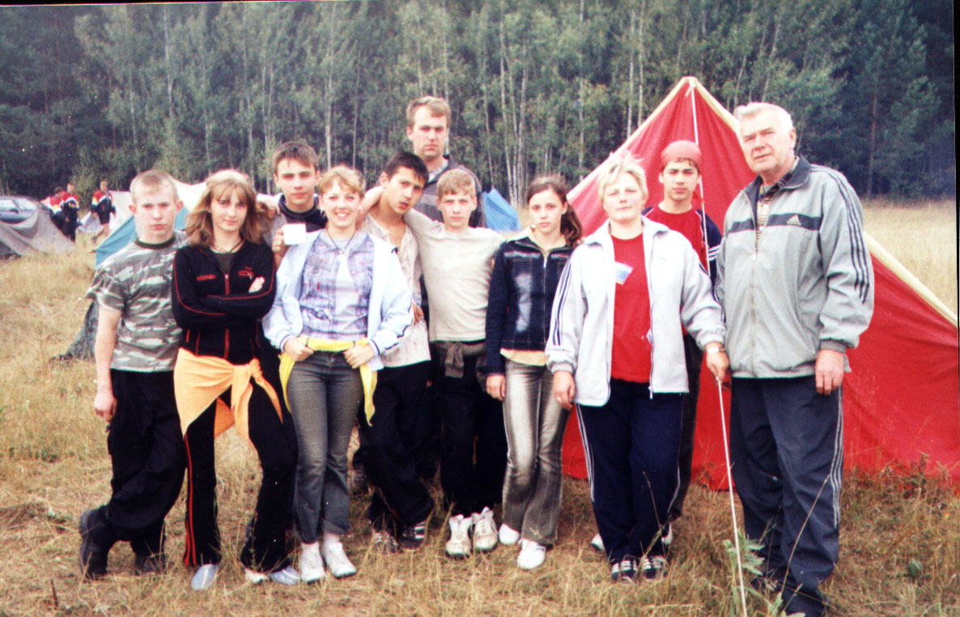
А еще Салют настоящий, который прожог нам палатку - ну это не беда! Мы очень старались быть хорошими и не случайно заняли 1-ое место, исполняя инсценированную песню, посвященную 15-летию Сютура. Всего команд было 27 , мы заняли общее 11-ое место. А Лепехина Анна заняла 1-ое место по ориентированию – вот это здорово!
Так не хотелось уезжать с турслета. Мы ведь так здорово подружились со всеми ребятами и даже судьями.
Попкова Дарья,
Каретникова Наталья,
Лепехина Анна,
Стругова Татьяна
«…Чистый тон…»

Под этим названием прошел фестиваль в доме искусств. Присутствующие были поражены услышанным и увиденным: поистине наши земляки талантом не обделены. Чтение, песнопение на религиозные темы раскрывали души и сердца и исполнителей и зрителей.
В числе немногих городских школ мы участвовали в фестивале. Блок открыло выступление Авакумовой Ольги, ученицы 8а класса, авторским стихотворением «Мое светлое имя». Продолжением были «Разговор перед сном» С.Байгуловой (Проскурина А. и Цепелев Д.), семейный дуэт Вани Вдовина и его мамы матушки Ольги Вдовиной с авторским стихотворением и песнопением. Завершала блок мелодекламация Моисеевой Г.В. «Крик души». Присутствующие тепло приняли все наши выступления. И мы чувствовали, как Божья благодать озаряла нас своим светом.
Н.А.Короткова

Им интересно - нам приятно!

В нашу школу недавно приходили дети из детского сада №24. Мы провели им экскурсию по нашей школе. Будущие первоклассники очень внимательно слушали нас. А учительница начальных классов Ирина Григорьевна тепло встретила детей – загадывала им загадки, поиграла в путешествие по картам. А они похвастались, что почти все умеют читать и писать. А еще им понравилась наша библиотека - у них загорелись глаза от восторга, когда увидели сколько книг!
Проскурина Анна
Акулиничева Ирина

«Печальной осени – краса…»

27 сентября в школе проходил традиционный конкурс «Осенняя фантазия», где были представлены букеты и поделки из природного материала. Работы, представленные на конкурс, поражали своей оригинальностью. Это еще раз доказало, что ученики нашей школы талантливые и незаурядные личности. Особо хочется отметить работу ученицы 4-го класса Лапшиной Светланы «лесная сказка» - ну надо же! - настоящая Баба-Яга живет в избушке на болоте.
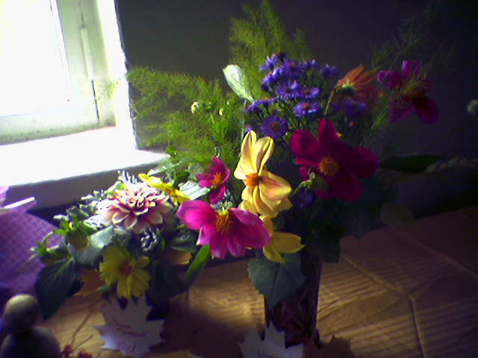
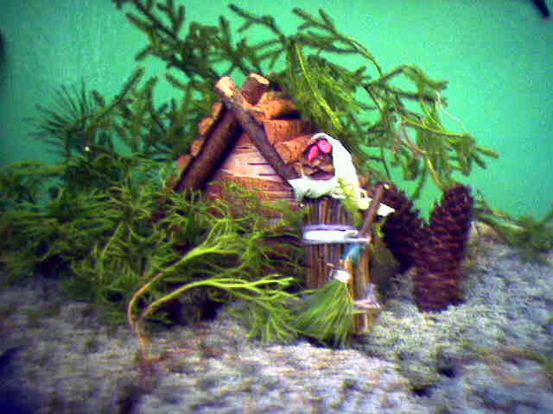
Молодец Света! И спасибо всем ребятам принявшим участие в этом конкурсе - он удался на славу. Краски осени, хорошая погода- поднимают настроение и сразу на память приходят стихи вязниковского поэта И. Ганабина:
Октябрь на золото не жаден
Стоят в подпалинах леса
И твой наряд душе отраден
Печальной осени краса.
Проскурина Анна, Акулиничева Ирина, Биченова Яна

Итоги конкурса «Осенняя фантазия»

Поделки

1 место Коткова О.(5а кл) «Пещера Бабы-Яги – осенью»

2 место Волков Н.(8а кл) « Мы едем, едем, едем…»

3 место Яровая А.(5а кл) «Давай знакомиться!»

4 место Соснина К. «Карета подана»

Букеты

1 место Рябкина М (6б кл) «Клубника со сливками»

2 место 10а Чудное мгновение»

3 место Михеева Г. (6б кл) «Жар птица»

Начальные классы

1 место Лапшина С (4 кл) «Лесная сказка»

2 место Спрыгина А. (1а кл) «Истребитель»

3 место Агафонова А. «Хранитель леса»

Спасибо всем участникам конкурса!!!

Магазин сети «Универсам» «Захарка»
ул. Владимирская,10
Предлагает к праздничному столу (Классные огоньки) свежие торты, пирожные, различные сладости.

Магазин «Промтовары»
ул. Ленина (рядом с «Виртуозом»)
Предлагает канцтовары, а также фото- и видео аксессуары.
Осуществляет проявку и печать фотографий.
Цены ниже!

Газета «Школьный звонок»
издается средней школой №11 города Вязники
Выпускается Школьным ученическим советом.
Глава совета: Курносова А.
Пресс-центр: Плоткин Николай
Янукевич Мила
Авакумова Ольга
Адрес редакции: г. Вязники, ул. Владимирская, д.5,
Тел.:(09233)
Распространение:
Средняя школа №11 г.Вязники

